芯成汉奇调试总结

一：LoadPort调试技巧

1.1调试步骤
- 放置产品 把晶圆放在料盒的第1层和第25层。(确定两个料片的位置)
- 链接设备 确认串口号，右边的load port是COM4左边是COM3,点“connect”链接「参考第1张图」
- Mapping扫描 “load”打开料盒，点击“Map Load”扫描料盒，「参考第1张图」
- 参数查询 点击“Mapping”页面，观看“Mapping ENC Data”页面里面的参数，“Refresh”刷新参数「参考第4张图」
- 参数设定
  - 打开“Parameter”页面“GET”读取参数，把25层和1层的晶圆上下边缘位置分别输入到“GroupA Upper Slot Position”“GroupA Lower Slot Position”，「参考第3张图」
  - 根据读取的晶圆厚度，设置参数最大厚度与最小厚度“GroupA Wafer Thick limit”“GroupA Wafer Thin Limit”， 「参考第3张图」
  - 设置料盒层数“GroupA Slot Number”，「参考第3张图」
  - 若产品有翘曲，根据实际情况设置晶圆最大斜率“GroupA Wafer Cross limit”「参考第3张图」
- 扫描结果 把以上的参数设置后，在进行扫描，点击“Mapping Status”页面，“0”表示没有晶圆，“1”表示有晶圆，“2表示错位”，“W”表示厚度错误。显示“W“请修改晶圆的最大厚度值，显示“T“请修改晶圆的最小厚度值「参考第5张图」

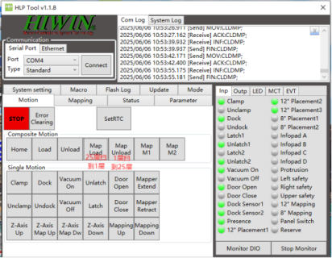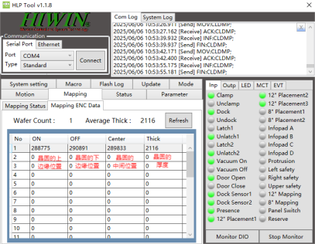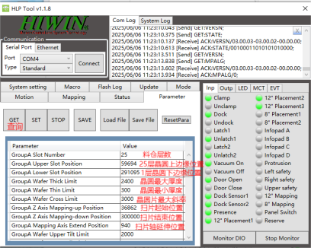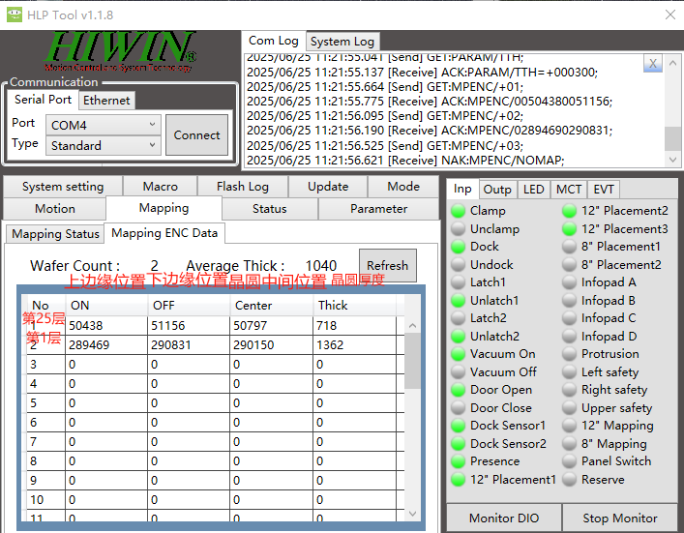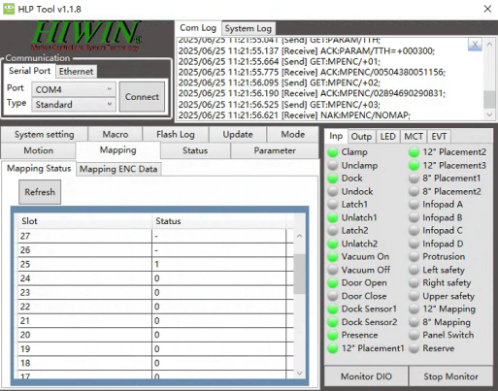
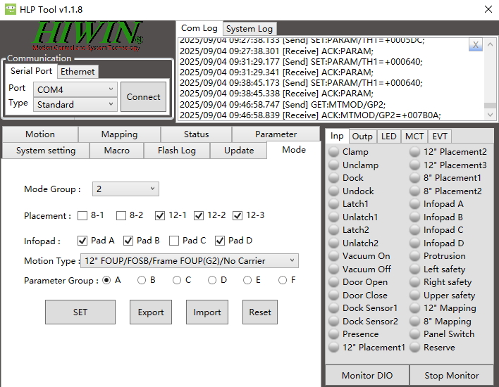
7修改25槽的ABD，13槽是ACD柱，
打开“Mode”界面，Mode Group1和2对应25槽数据，Mode Group5和6对应25槽数据，Mode Group2勾选12-1 12-2 12-3 PadA PadB PadD ,Motion Type选择12“FOUP/FOSB/Frame FOUP(G2）/No Carrier”，Parameter Group选择A组，代表25槽数据组修改为ABD的柱，Mode Group1和Mode Group2分别代表一个开盖状态和回原状态。
以上操作相同修改13槽的数据组，C组数据代表 13槽的数据组。

8上位机发送修改A组最大晶元厚度改为1600，命令“SET:PARAM/THL1=+000640;
”在软件上可以提现命令，双击修改参数，修改的数据变为黄色后，双击数据前的英文。在Com Log 上可以看到完整命令。
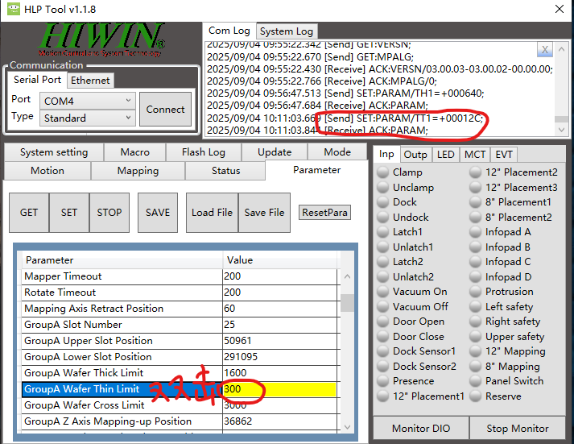

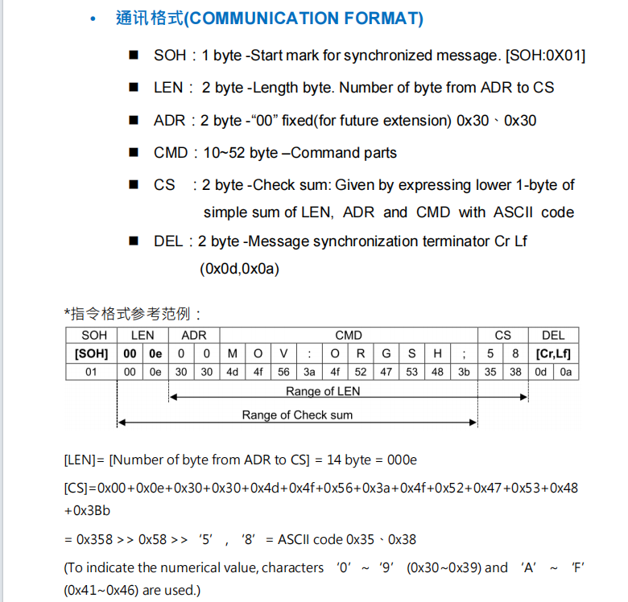

TH1代表A组，TH2代表B组，TH3代表V组，,1600需要转为16进制数据+000640 。
串口代码解析
SOH 是帧头 固定为01，
LEN是ADR（2位）+CMD+CS（2位）的数据长度，ADR 固定为00
CMD是命令“SET:PARAM/THL1=+000640;”转为16进制，
CS 是LEN+ADR+CMD的数据总和后2位数据
DEL是帧尾固定0d 0a

9读取晶圆厚度用GET:MPENC/+01: 读取最上层晶圆厚度，反馈至用后7位减前7位的值就是晶圆厚度值。

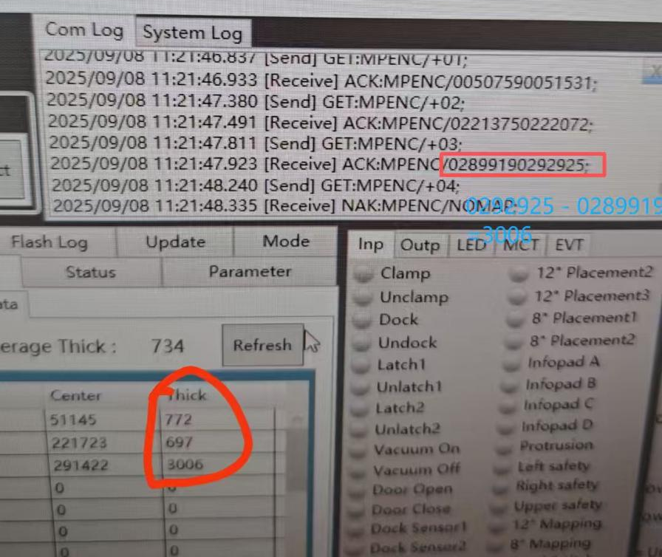

以修改A组最小晶元厚度300为例子，需要参考loadpost使用手册59页（电脑桌面），最小厚度的命令是”TTL”，命令为“SET:PARAM/TT1=+00012C;”复制命令打开串口助手，复制后勾选前面对勾，可一键转换16进制，
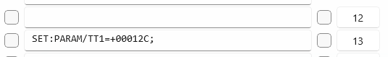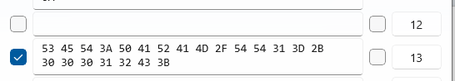
SOH 固定为01
LEN CMD加上ADR和CS总共是26位数据，LEN转换成16进制是00 1A，
ADR 固定00换成16进制 30 30
CMD 为53 45 54 3A 50 41 52 41 4D 2F 54 54 31 3D 2B 30 30 30 31 32 43 3B ，
CS 打开计算器选择16进制1A+30+30+53+45+54+3A+50+41+52+41+4D+2F+54+54+31+3D+2B+30+30+30+31+32+43+3B=5F2 取后两位F2 换成16进制46 32
DEL 固定0D 0A
总和是 01 00 1A 30 30 53 45 54 3A 50 41 52 41 4D 2F 54 54 31 3D 2B 30 30 30 31 32 46 3B 43 32 0D 0A

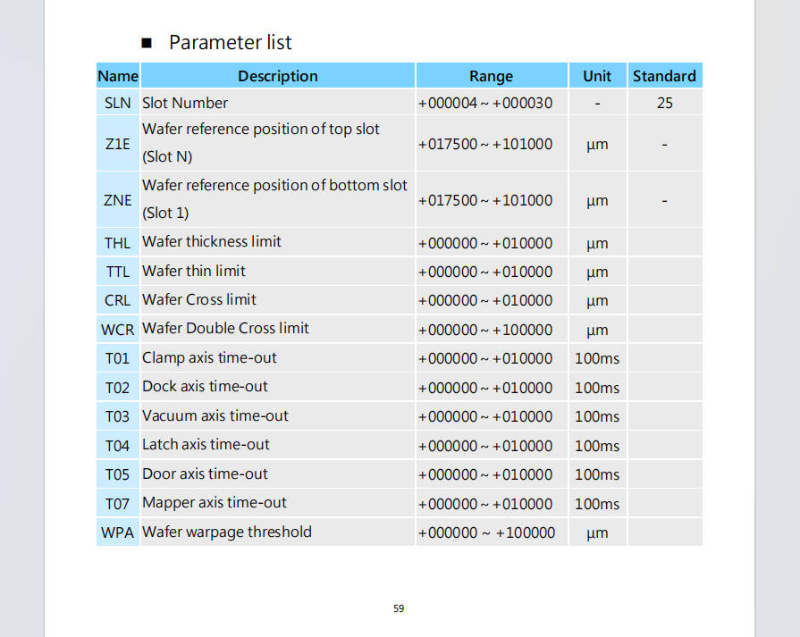

读取RFID
进入以下界面，按一下CTRL+x变成右图所示
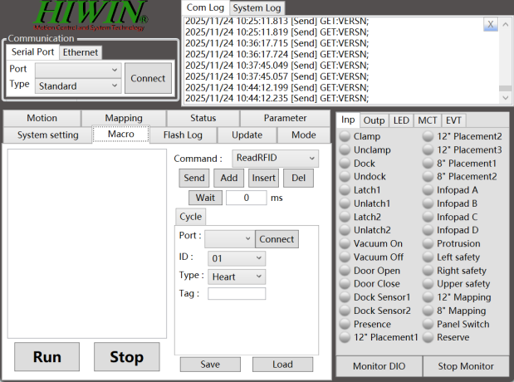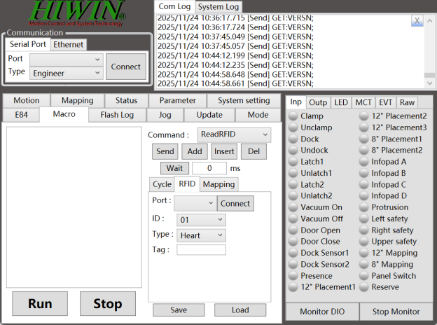
选对Commamd ：ReadRFID Type-Heart

1.2 自动识别不同厚度晶圆
当13层料盒出现可以放置不同厚度晶圆时，而且要达到自动识别的时候，需要把晶圆厚度划分为300-600,600-900,900-1200,1200-1500,1500-1800,1800-2100的多个组，然后需要LoadPort扫描2次，其次求取平均值，将当前数据读取出来，进而设置GroupC参数数据进行扫描。

1.3 自动配置750 和 1500厚度的方法
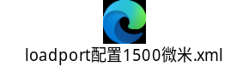

<Setting>
<Name value="loadport配置1500微米" />
<Parameter>
<T01 value="200" />
<T02 value="200" />
<T03 value="200" />
<T04 value="200" />
<T05 value="200" />
<T06 value="200" />
<T07 value="200" />
<T08 value="200" />
<MR1 value="100" />
<SL1 value="25" />
<ZN1 value="50961" />
<Z11 value="291095" />
<TH1 value="1100" />
<TT1 value="500" />
<CR1 value="2000" />
<P01 value="36862" />
<P02 value="299718" />
<ME1 value="966" />
<UT1 value="2000" />
<DT1 value="2000" />
<SL2 value="25" />
<ZN2 value="82447" />
<Z12 value="312233" />
<TH2 value="1000" />
<TT2 value="300" />
<CR2 value="2000" />
<P03 value="68000" />
<P04 value="328000" />
<ME2 value="500" />
<UT2 value="2000" />
<DT2 value="2000" />
<SL3 value="13" />
<ZN3 value="52275" />
<Z13 value="292772" />
<TH3 value="2400" />
<TT3 value="1500" />
<CR3 value="3000" />
<P05 value="36862" />
<P06 value="300000" />
<ME3 value="940" />
<UT3 value="2000" />
<DT3 value="2000" />
<SL4 value="25" />
<ZN4 value="82447" />
<Z14 value="312233" />
<TH4 value="1000" />
<TT4 value="500" />
<CR4 value="2000" />
<P07 value="68000" />
<P08 value="328000" />
<ME4 value="500" />
<UT4 value="2000" />
<DT4 value="2000" />
<SL5 value="25" />
<ZN5 value="82447" />
<Z15 value="312233" />
<TH5 value="1000" />
<TT5 value="300" />
<CR5 value="2000" />
<P09 value="68000" />
<P0A value="328000" />
<ME5 value="500" />
<UT5 value="2000" />
<DT5 value="2000" />
<SL6 value="25" />
<ZN6 value="82447" />
<Z16 value="312233" />
<TH6 value="1000" />
<TT6 value="300" />
<CR6 value="2000" />
<P0B value="68000" />
<P0C value="328000" />
<ME6 value="500" />
<UT6 value="2000" />
<DT6 value="2000" />
</Parameter>
</Setting>

二：准直器调试注意事项

2.1 初始化时
初始化时需要开气初始化，避免手指上有晶圆时被甩飞。如下所示：
//MP50//DS10//T30//DS20//T30//DS11//T30//DS21//T30//11//13//12/14//05//15//DS10//T30//DS20//T30//!M $1G3//!E//

三：相机定位notch口的方式

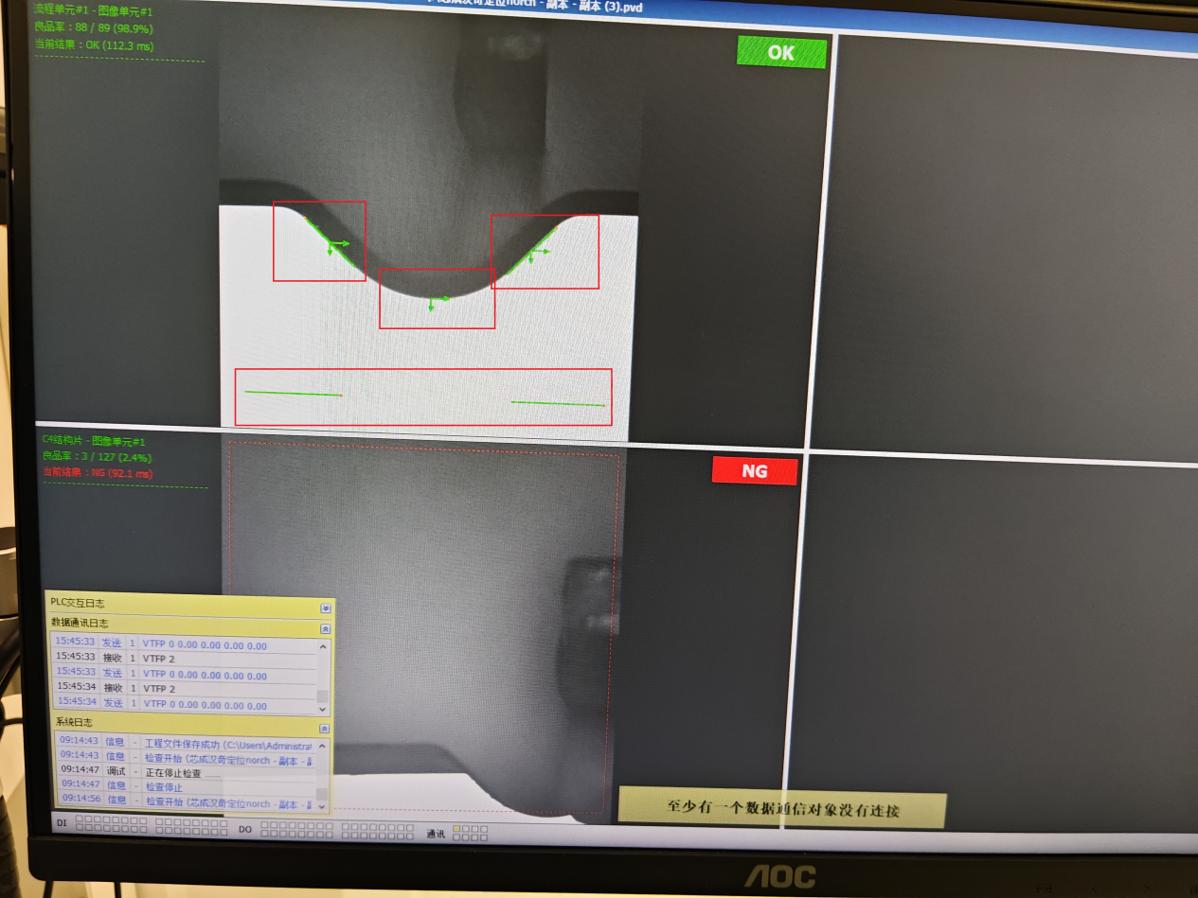

定位方式：找到notch最下方特征。
角度偏移：通过左右弧线计算与水平方向的夹角。

C4结构片：需要把字符和右侧水平线处于同一条直线上。

四：GEM300总结

4.1 常用事件名称和Vid
<Item ceid="" name="" reportLink="3001" ignoreReport="true"/> √ 离线本地 发给eap
<Item ceid="" name="" reportLink="3001" ignoreReport="true"/> √ 手动模式 发给eap
<Item ceid="" name="" reportLink="3001" ignoreReport="true"/> √ 自动内模式 发给eap
<Item ceid="" name="" reportLink="3001"/> √ 机台某些参数变化了（一般常量） 发给eap
<Item ceid="" name="" reportLink="3001,3002"/> ×
<Item ceid="10140102" name="LPAccessModeChange_Auto" reportLink="3001,8701" mappingItems="VfeiEventName=AccessModeChange|AccessMode=Auto"/> √ E84 允许天车上料
<Item ceid="10140201" name="LPAccessModeChange_Manual" reportLink="3001,8701" mappingItems="VfeiEventName=AccessModeChange|AccessMode=Manual"/> √E84 手动上料模式
<Item ceid="10000002" name="LPTransferSMTrans02_OutOfServiceToInService" reportLink="3001,8701" mappingItems="VfeiEventName=PortStateChange|State=InService"/> √ 自动模式下，初始化完成，就是inservice，反之out
<Item ceid="10000003" name="LPTransferSMTrans03_InServiceToOutOfService" reportLink="3001,8701" mappingItems="VfeiEventName=PortStateChange|State=OutOfService"/> √
<Item ceid="10000006" name="LPTransferSMTrans06_ReadyToLoadToTransferBlocked" reportLink="3001,8701" mappingItems="VfeiEventName=PortStateChange|State=TransferBlocked"/> √料盒到了之后发给eap
<Item ceid="10000007" name="LPTransferSMTrans07_ReadyToUnloadToTransferBlocked" reportLink="3001,8701" mappingItems="VfeiEventName=PortStateChange|State=TransferBlocked"/> √ 待定
<Item ceid="10000008" name="LPTransferSMTrans08_TransferBlockedToReadyToLoad" reportLink="3001,8701" mappingItems="VfeiEventName=PortStateChange|State=ReadyToLoad"/> √ 料盒离开 发给eap
<Item ceid="10000009" name="LPTransferSMTrans09_TransferBlockedToReadyToUnload" reportLink="3001,8701" mappingItems="VfeiEventName=PortStateChange|State=ReadyToUnload"/> √准备要走了
<Item ceid="14" name="CarrierArrived" reportLink="3001,8701" mappingItems="VfeiEventName=CarrierArrived"/> √ 14-84 无料的各种状态 到达离开mapping是必须的 其他可无
<Item ceid="15" name="CarrierRemoved" reportLink="3001,8701" mappingItems="VfeiEventName=CarrierRemoved,VfeiEventName=PortStateChange|State=UnloadComplete"/> √
<Item ceid="81" name="CarrierClamped" reportLink="3001,8701" mappingItems="VfeiEventName=CarrierClamped"/> √
<Item ceid="86" name="CarrierUnclamped" reportLink="3001,8701" mappingItems="VfeiEventName=CarrierUnclamped"/> √ 上锁
<Item ceid="82" name="CarrierDocked" reportLink="3001,8701" mappingItems="VfeiEventName=CarrierDocked"/> √ 推进去
<Item ceid="85" name="CarrierUndocked" reportLink="3001,8701" mappingItems="VfeiEventName=CarrierUndocked"/> √
<Item ceid="83" name="CarrierOpened" reportLink="3001,8701" mappingItems="VfeiEventName=CarrierOpened"/> √ 开门关门
<Item ceid="84" name="CarrierClosed" reportLink="3001,8701" mappingItems="VfeiEventName=CarrierClosed"/> √
<Item ceid="10000100" name="CarrierIDReadFailed" reportLink="3001,8701,8702" mappingItems="VfeiEventName=CarrierIDReadFailed,VfeiEventName=PortStateChange|State=LoadComplete"/> √ 不用
<Item ceid="10000103" name="CarrierSMTrans03_WaitingForHost" reportLink="3001,8701,8702" mappingItems="VfeiEventName=CarrierIDRead,VfeiEventName=PortStateChange|State=LoadComplete"/> √ 读完foupID 然后上报eap
<Item ceid="10000104" name="CarrierSMTrans04_IDVerificationOk" reportLink="3001,8701,8702" mappingItems="VfeiEventName=CarrierIDVerificationOk"/> √ S3F17 检测04-05
<Item ceid="10000105" name="CarrierSMTrans05_IDVerificationFailed" reportLink="3001,8701,8702" mappingItems="VfeiEventName=CarrierIDVerificationFailed"/> √
<Item ceid="10000108" name="CarrierSMTrans08_WaitingForHostToIDVerificationOk" reportLink="3001,8701,8702" mappingItems="VfeiEventName=CarrierIDVerificationOk"/> √ 保留
<Item ceid="10000109" name="CarrierSMTrans09_WaitingForHostToIDVerificationFailed" reportLink="3001,8701,8702" mappingItems="VfeiEventName=CarrierIDVerificationFailed"/> √ 保留
<Item ceid="10000113" name="CarrierSMTrans13_SlotMapNotReadToSlotMapVerificationOk" reportLink="3001,8701,8702" mappingItems="VfeiEventName=CarrierSlotMapVerificationOk"/> √ 上报mapping是正确的
<Item ceid="10000114" name="CarrierSMTrans14_SlotMapNotReadToWaitingForHost" reportLink="3001,8701,8702,8703" mappingItems="VfeiEventName=CarrierSlotMapWaitingForHost"/> √上报mapping结果
<Item ceid="10000115" name="CarrierSMTrans15_WaitingForHostToSlotMapVerificationOk" reportLink="3001,8701,8702" mappingItems="VfeiEventName=CarrierSlotMapVerificationOk"/> √上报mapping是正确的
<Item ceid="10000116" name="CarrierSMTrans16_WaitingForHostToSlotMapVerificationFailed" reportLink="3001,8701,8702" mappingItems="VfeiEventName=CarrierSlotMapVerificationFailed"/> √上报mapping是错误
<Item ceid="10000117" name="CarrierSMTrans17_NotAccessed" reportLink="3001,8701,8702" mappingItems="VfeiEventName=CarrierNotAccessed"/> √ 待定
<Item ceid="10000118" name="CarrierSMTrans18_NotAccessedToInAccess" reportLink="3001,8701,8702" mappingItems="VfeiEventName=CarrierInAccess"/> √ 待定
<Item ceid="10000119" name="CarrierSMTrans19_InAccessToCarrierComplete" reportLink="3001,8701,8702" mappingItems="VfeiEventName=CarrierComplete"/> √ 完成作业
<Item ceid="10000120" name="CarrierSMTrans20_InAccessToCarrierStopped" reportLink="3001,8701,8702" mappingItems="VfeiEventName=CarrierStopped"/> √ 作业异常
<Item ceid="10000201" name="PrJobSMTrans01_Queued" reportLink="3001,4001" mappingItems="VfeiEventName=ProcessJobQueued"/> √ 收到PJOb 返回所有队列 S16F11 S16F15
<Item ceid="10000202" name="PrJobSMTrans02_QueuedToSettingUp" reportLink="3001,4001" mappingItems="VfeiEventName=ProcessJobSettingUp"/> √ 上报哪一个PJob准备执行
<Item ceid="10000203" name="PrJobSMTrans03_SettingUpToWaitingForStart" reportLink="3001,4001" mappingItems="VfeiEventName=ProcessJobWaitingForStart"/> √ 准备阶段
<Item ceid="10000204" name="PrJobSMTrans04_SettingUpToProcessing" reportLink="3001,4001" mappingItems="VfeiEventName=ProcessJobStart"/> √ 正在执行
<Item ceid="10000205" name="PrJobSMTrans05_WaitingForStartToProcessing" reportLink="3001,4001" mappingItems="VfeiEventName=ProcessJobStart"/> √ 准备执行
<Item ceid="10000206" name="PrJobSMTrans06_ProcessingToProcessComplete" reportLink="3001,4001" mappingItems="VfeiEventName=ProcessJobEnd"/> √ 当前Pjob完成
<Item ceid="10000208" name="PrJobSMTrans08_ExecutingToPausing" reportLink="3001,4001" mappingItems="VfeiEventName=ProcessJobPausing"/> √ 08-18 Pjob被中断触发时间
<Item ceid="10000209" name="PrJobSMTrans09_PausingToPaused" reportLink="3001,4001" mappingItems="VfeiEventName=ProcessJobPaused"/> √
<Item ceid="10000210" name="PrJobSMTrans10_PausedToExecuting" reportLink="3001,4001" mappingItems="VfeiEventName=ProcessJobResumed"/> √
<Item ceid="10000211" name="PrJobSMTrans11_ExecutingToStopping" reportLink="3001,4001" mappingItems="VfeiEventName=ProcessJobStopping"/> √
<Item ceid="10000212" name="PrJobSMTrans12_PauseToStopping" reportLink="3001,4001" mappingItems="VfeiEventName=ProcessJobStopping"/> √
<Item ceid="10000213" name="PrJobSMTrans13_ExecutingToAborting" reportLink="3001,4001" mappingItems="VfeiEventName=ProcessJobAborting"/> √
<Item ceid="10000214" name="PrJobSMTrans14_StoppingToAborting" reportLink="3001,4001" mappingItems="VfeiEventName=ProcessJobAborting"/> √
<Item ceid="10000215" name="PrJobSMTrans15_PauseToAborting" reportLink="3001,4001" mappingItems="VfeiEventName=ProcessJobAborting"/> √
<Item ceid="10000216" name="PrJobSMTrans16_AbortingToTermination" reportLink="3001,4001" mappingItems="VfeiEventName=ProcessJobAborted"/> ×
<Item ceid="10000217" name="PrJobSMTrans17_StoppingToTermination" reportLink="3001,4001" mappingItems="VfeiEventName=ProcessJobStopped"/> ×
<Item ceid="10000218" name="PrJobSMTrans18_QueuedToTermination" reportLink="3001,4001" mappingItems="VfeiEventName=ProcessJobCanceled"/> ×
<Item ceid="10000401" name="CtrlJobSMTrans01_Queued" reportLink="3001,9401" mappingItems="VfeiEventName=ControlJobQueued"/> √
<Item ceid="10000403" name="CtrlJobSMTrans03_QueuedToSelected" reportLink="3001,9401" mappingItems="VfeiEventName=ControlJobSelected"/> √从队列中出来
<Item ceid="10000404" name="CtrlJobSMTrans04_SelectedToQueued" reportLink="3001,9401" mappingItems="VfeiEventName=ControlJobDeselected"/> √ 选择了 到不选择
<Item ceid="10000405" name="CtrlJobSMTrans05_SelectedToExecuting" reportLink="3001,9401" mappingItems="VfeiEventName=ControlJobStart"/> √选择到执行
<Item ceid="10000406" name="CtrlJobSMTrans06_SelectedToWaitingForStart" reportLink="3001,9401" mappingItems="VfeiEventName=ControlJobWaitingForStart"/> √等待执行
<Item ceid="10000407" name="CtrlJobSMTrans07_WaitingForStartToExecuting" reportLink="3001,9401" mappingItems="VfeiEventName=ControlJobStart"/> √等待状态到执行
<Item ceid="10000408" name="CtrlJobSMTrans08_ExecutingToPaused" reportLink="3001,9401" mappingItems="VfeiEventName=ControlJobPaused"/> √ 08-09异常状态
<Item ceid="10000409" name="CtrlJobSMTrans09_PausedToExecuting" reportLink="3001,9401" mappingItems="VfeiEventName=ControlJobResumed"/> √
<Item ceid="10000410" name="CtrlJobSMTrans10_ExecutingToCompleted" reportLink="3001,9401" mappingItems="VfeiEventName=ControlJobEnd"/> √完成
<Item ceid="10000411" name="CtrlJobSMTrans11_ActiveToCompleted(Stop)" reportLink="3001,9401" mappingItems="VfeiEventName=ControlJobStopped"/> √机台上按钮
<Item ceid="10000412" name="CtrlJobSMTrans12_ActiveToCompleted(Abort)" reportLink="3001,9401" mappingItems="VfeiEventName=ControlJobAborted"/> √终止时间
<Item ceid="10000413" name="CtrlJobSMTrans13_CompletedToTermination" reportLink="3001,9401" mappingItems="VfeiEventName=ControlJobDeleted"/> ×

2.VID
<Item vid="" name=""/> √
<Item vid="" name="" mappingValue="1=Offline|2=AttemptOnline|3=HostOffline|4=OnlineLocal|5=OnlineRemote"/> √ 模式
<Item vid="" name="" mappingValue="1=Create|2=Edit|3=Delete"/> ×
<Item vid="" name=""/> × 哪一个PPid改变了
<Item vid="" name=""/> √ 不用
<Item vid="" name=""/> √ auto maual
<Item vid="" name=""/> ×
<Item vid="" name=""/> √
<Item vid="" name=""/> √
<Item vid="1673" name=""/> √
<Item vid="1670" name=""/> √
<Item vid="2001" name=""/> √
<Item vid="2002" name=""/> √
<Item vid="2003" name=""/> × 保留
<Item vid="919" name=""/> √ CJob大小 一个loadport支持一个cjob 默认是2
<Item vid="1521" name="" mappingValue="0=Manual|1=Auto"/> √
<Item vid="1522" name="" mappingValue="0=Manual|1=Auto"/> √
<Item vid="1523" name="" mappingValue="0=Manual|1=Auto"/> √
<Item vid="1529" name="PortAccessMode"/> √ 不用
<Item vid="1530" name="PortTransferState" mappingValue="0=OutOfService|1=TransferBlocked|2=ReadyToLoad|3=ReadyToUnload|4=InService|5=TransferReady"/> √
<Item vid="1531" name="" mappingValue="0=OutOfService|1=TransferBlocked|2=ReadyToLoad|3=ReadyToUnload|4=InService|5=TransferReady"/> √当前loadport状态
<Item vid="1532" name="" mappingValue="0=OutOfService|1=TransferBlocked|2=ReadyToLoad|3=ReadyToUnload|4=InService|5=TransferReady"/> √当前loadport状态
<Item vid="1533" name="PortTransferState3" mappingValue="0=OutOfService|1=TransferBlocked|2=ReadyToLoad|3=ReadyToUnload|4=InService|5=TransferReady"/> √
<Item vid="2501" name="SlotID"/> √ wafer在哪个卡槽

4.2 抽象GEM300的简易流程
CJ：
列队：UpdateSelectJobState(ControlJobState.QUEUED);
事件：
//2650 ControlJobQueue CJob添加到队列当中
//2601 ControlJobStateTrans1 Control Job State Model Trans:No State -> QUEUED

开始执行：m_pSecs->CJobStateUpdate(pCJobID, ControlJobState::EXECUTING);
//2653 CJob开始执行（ControlJobExecuting）
//2600 CJob状态改变（ControlJobStateChange）
//2603 Control Job State Model Trans: QUEUED -> SELECTED
//2605 Control Job State Model Trans: SELECTED -> EXECUTING

突发情况停止：UpdateSelectJobState(ControlJobState.STOPPING);
事件：
//2600 ControlJobStateChange CJob状态改变
//2611 ControlJobStateTrans2 Control Job State Model Trans: ACTIVE -> COMPLETED

完成：m_pSecs->CJobStateUpdate(pCJobID, ControlJobState::COMPLETED);
//2655 CJob处理完成（ControlJobCompleted）
//2600 CJob状态改变（ControlJobStateChange）
//2610 Control Job State Model Trans: EXECUTING -> COMPLETED

释放CJ资源：m_pSecs->CJobDelete(pCJobID);
//2671 CJob删除（ControlJobDelete）

PJ：
列队：UpdateSelectJobState(ProcessJobState.QUEUED);
事件：
//1401 PRJobStateChange PR Job State Change PJob状态发生改变
//1410 PRJobQueued PR Job Queued PJob在队列中

开始执行：m_pSecs->ProcessJobStateUpdate(pPJobID, ProcessJobState::PROCESSING);
//1401 PJob状态发生改变（PRJobStateChange）
//1413 处理资源报告substrate处理已开始（PRJobProcessing）
//1452 PR Job State Trans: QUEUED/POOLED -> SETTING UP
//1454 PR Job State Trans: SETTING UP -> PROCESSING

突发情况停止：UpdateSelectJobState(ProcessJobState.STOPPED);
事件：
//1401 PRJobStateChange PR Job State Change PJob状态发生改变
//1419 PRJobStopped PR Job Pausing PR Job已经停止

完成：m_pSecs->ProcessJobStateUpdate(pPJobID, ProcessJobState::COMPLETE);
//1401 PJob状态发生改变（PRJobStateChange）
//1414 PR Job报告substrate处理已完成，并且材料可供移除（PRJobComplete）
//1456 PR Job State Trans: PROCESSING -> PROCESS COMPLETE

释放PJ资源：m_pSecs->ProcessJobDelete(pDeletePRJobid);
//1431 PR Job删除通知(PRJobDelete)
//1457 PR Job State Trans: Any POST ACTIVE substate -> Extinction

晶圆处理：
15.把晶圆设为需要处理，调用 SubstProcessingStateChange 接口触发以下事件
//2031 Substrate Transport Trans: no state -> AT SOURCE
//2040 Substrate Processing Trans: no state -> NEEDS PROCESSING
//2046 Substrate Reading Status : no state -> NOT CONFIRMED

m_pSecs->SubstProcessingStateChange(pWaferID, SubstrateProcessingState::NEEDS_PROCESSING);

16.开始处理晶圆，调用 SubstProcessingStateChange 接口触发以下事件
//2031 Substrate Transport Trans: no state -> AT SOURCE
//2040 Substrate Processing Trans: no state -> NEEDS PROCESSING
//2046 Substrate Reading Status : no state -> NOT CONFIRMED
//2200 Substrate处理开始（SubstProcessStart）
//2041 Substrate Processing Trans:NEEDS PROCESSING - > IN PROCESS

m_pSecs->SubstProcessingStateChange(pWaferID, SubstrateProcessingState::IN_PROCESS);

17.晶圆处理完成，调用 SubstProcessingStateChange 接口触发以下事件
//2201 Substrate处理完成，结果有：PROCESSED、ABORTED、REJECTED、LOST、STOPPED 、SKIPPED （SubstProcessed）
//2042 Substrate Processing Trans: IN PROCESS -> PROCESSING COMPLETE

m_pSecs->SubstProcessingStateChange(pWaferID, SubstrateProcessingState::PROCESSED);

4.3 常用事件和对应协议总结
在excel表格中，在另外一个文件内。

